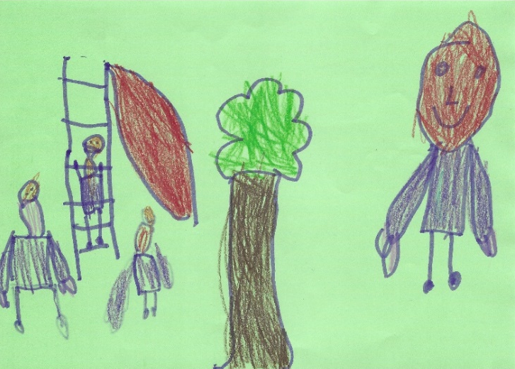

STARŠI POSKRBITE ZA VARNOST SVOJIH OTROK.

NA PRIREDITVI POSKRBIMO ZA LOČEVANJE ODPADKOV.

BONTON
Fani Intihar

BONTON SO PRAVILA,
KOT PRAVA ŠTEVILA.

BONTON SO STVARI,
KI SE NAJ VSAK JIH DRŽI.

ČE UPOŠTEVAŠ BONTON,
SI ZASLUŽIŠ BONBON.

BO MAMA VESELA,
ČE STVAR BO USPELA.

IN PONOSNI SMO VSI,
LEPO VEDENJE NAJ ŽIVI.

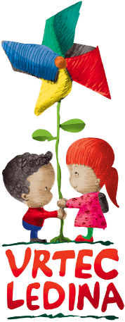

BONTON ZA PRIREDITVE
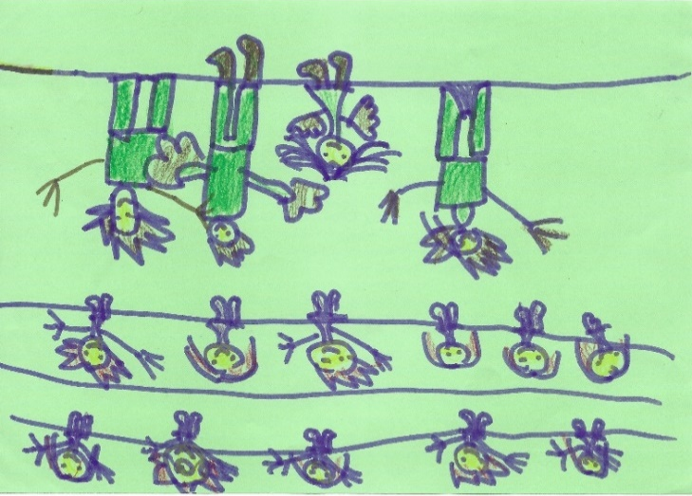
NA IGRIŠČU
PRIPRAVILI OTROCI IZ SKUPIN ZAJČEK IN JABOLKO
TER
VZGOJITELJICE: FANI INTIHAR, KATARINA ČRNUGELJ IN MONIKA LUŽNIK ČREP

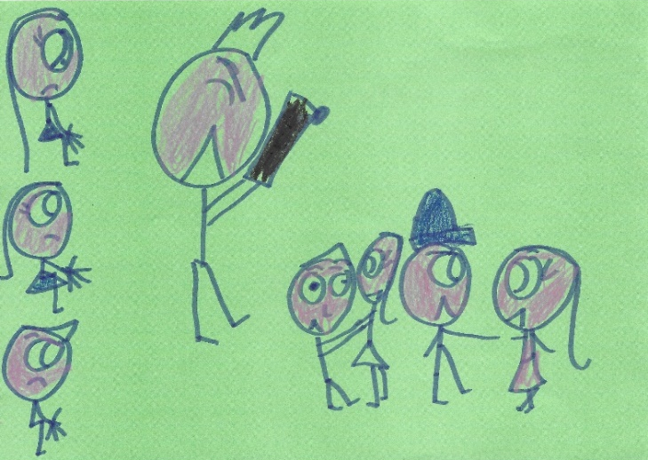
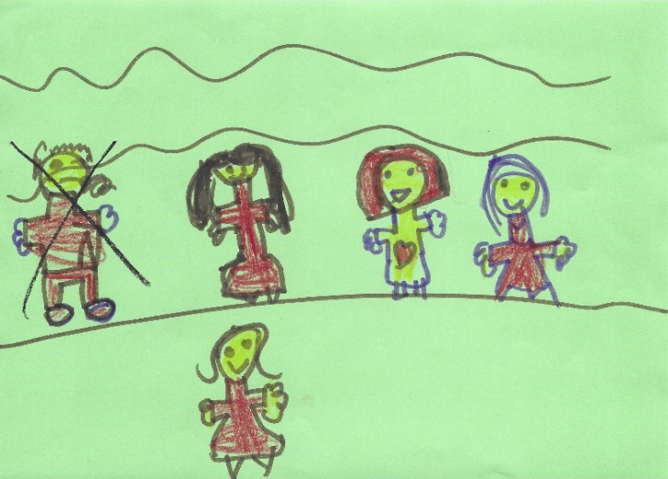

OB PRIHODU NA PRIREDITEV SI POIŠČEMO PRIMEREN PROSTOR ZA OGLED.

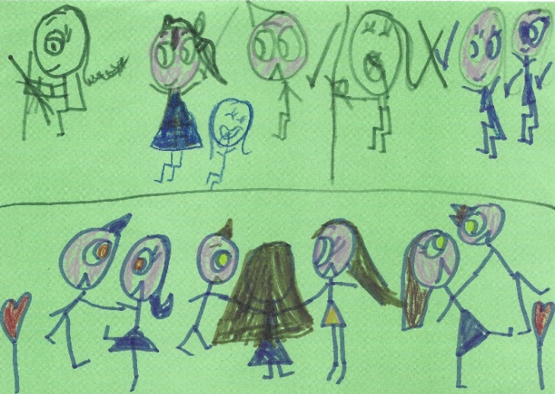

NA PRIREDITVI NE MOTIMO NASTOPAJOČIH.
NJIHOV NASTOP NAGRADIMO ZA APLAVZOM.

S SNEMANJEM IN FOTOGRAFIRANJEM NE ZASTIRAMO POGLEDA TISTIM ZA NAMI.

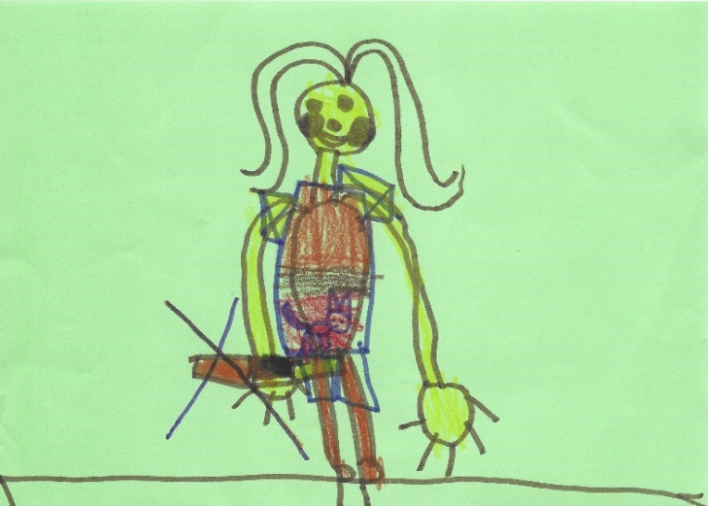

PRED PRIČETKOM IN MED NASTOPOM OTROK NE JEMO IN NE PIJEMO.
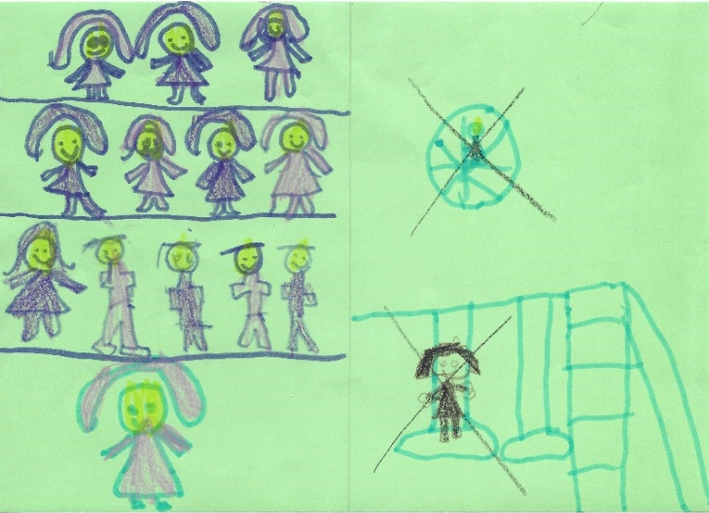

MED NASTOPOM OTROK IGRAL NE UPORABLJAMO.

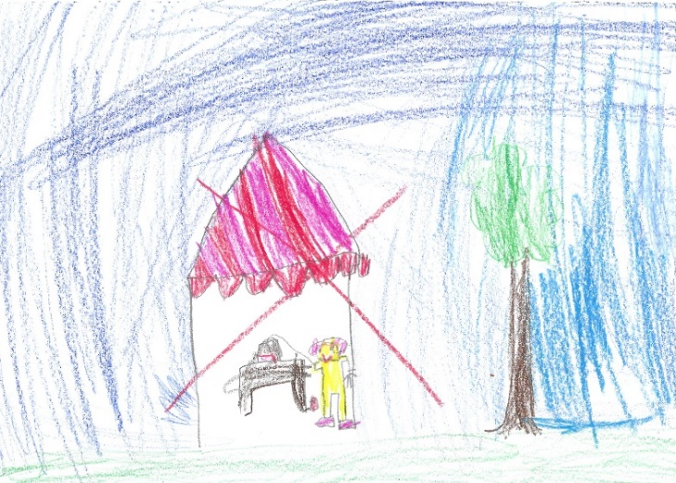

POČAKAMO NA ODPRTJE DELAVNIC IN NE ODPIRAMO ŠKATEL Z MATERIALOM.

